Presse-Information ‚die Raumbegrüner‘
27.02.12
Mit einfachen Mitteln weniger Krankentage:
Pflanzen im Büro sind Gewinn
für Gesundheit und Bilanz
Hannover. „Mit Grünpflanzen im Büro lässt sich die Zahl der Krankmeldungen um bis zu 40 Prozent senken.“ Das erklärt Lutz-Peter Kremkau, Geschäftsführer des bundesweiten Verbunds ‚die Raumbegrüner‘, angesichts der aktuellen DAK-Studie. Der zufolge haben die Krankmeldungen der Beschäftigten in Deutschland 2011 den höchsten Stand seit 15 Jahren erreicht.
Endlich rücke durch die demographische Entwicklung der “Faktor Mensch” in den Fokus, sagt Kremkau. Denn alternde Belegschaften und fehlende Fachkräfte stellen die Betriebe vor Herausforderungen: Neue Konzepte für Gesunderhaltung am Arbeitsplatz sind gefragt.
Mit Pflanzen die EU-Richtlinien erfüllen
Dabei gilt als eine der Hauptursachen für Gesundheitsbeschwerden das gänzliche Fehlen natürlicher Elemente am Arbeitsplatz. Pflanzen stehen deshalb seit Jahren auf der internationalen Forschungs-Agenda.
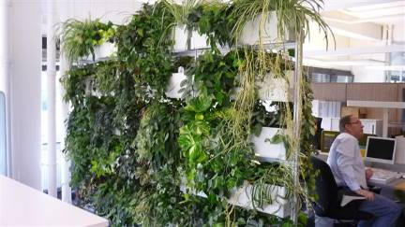
„Die Studien über den Einsatz von Pflanzen in Büros haben ergeben: Moderne Büroarbeitsplätze können auf lebende Pflanzen nicht verzichten“, so Kremkau. Die richtige Bepflanzung hilft durch bioaktive Raumklimatisierung bei Einhaltung der Arbeitsstättenverordnung und Erfüllung der EU-Richtlinien 'Bildschirmarbeitsplatz' [EU- BildscharbV].
Pflanzen werden als „Grüne Lungen“ in Büros und Konferenzräumen aktiv: Nachweislich weniger Krankmeldungen, höhere Motivation und mehr positive Geschäftsabschlüsse. Foto: die Raumbegrüner.

Grüne Lungen atmen bioaktiv für gesunde Arbeitsplätze
Laut DAK-Studie fehlen erkrankte

Mitarbeiter durchschnittlich an 13,2 Tagen in den Betrieben. Erkrankungen der Atemwege gelten als zweithäufigste Ursache. "Genau hier setzen unsere Zimmerpflanzen an", so der Experte. "Ihre Heimat sind die tropischen und subtropischen Wälder der Erde, wo sie als grüne Lungen des Planeten unersetzlich sind. Die gleiche Funktion übernehmen sie in unseren Räumen."
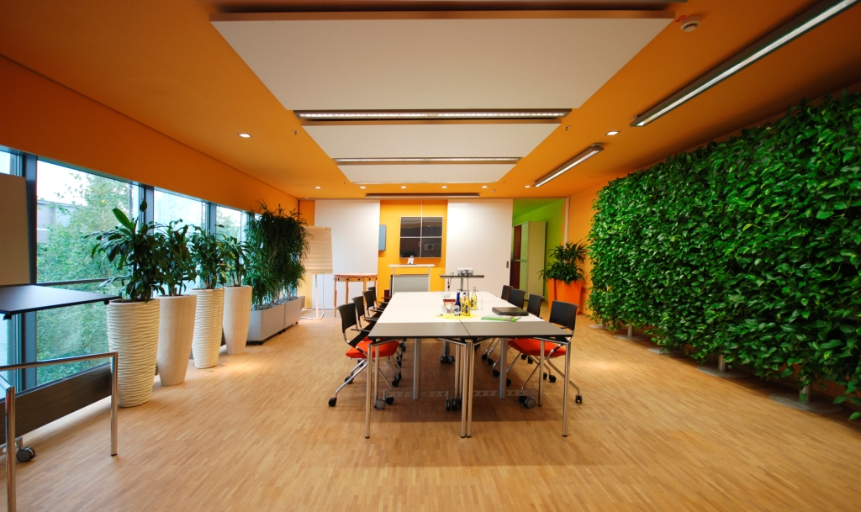
Geruch und Akustik werden durch Pflanzen im Raum deutlich verbessert, erklärt Kremkau. "Zudem reinigt ihre besondere Blatt- und Wurzelatmung die Luft durch die Absorption von Formaldehyd, Benzolen u.a. Schadstoffen. Bioaktiv steigern sie die Luftfeuchtigkeit, die häufig deutlich zu niedrig ist, und dämmen Kopfschmerz und Erkältungskrankheiten ein, die klassischen Auswirkungen zu trockener Raumluft."
Erstaunliche Wirkung zeigt die attraktive Begrünung in Konferenz- und Besprechungsräumen: Das lebensbejahende Grün löst mehr positive Geschäftsabschlüsse aus als Räume ohne Pflanzen. Foto: ‚die Raumbegrüner‘.
Grüne Mitarbeiter schreiben sofort schwarze Zahlen
"Weltweit haben wissenschaftliche Studien ergeben: In begrünten Räumen arbeiten Menschen motivierter und mit besseren Ergebnissen", erläutert Kremkau. Aber es geht noch weiter: "Professionelle Raumbegrünung trägt aktiv zur Gesunderhaltung der Mitarbeiter bei. In begrünten Büros fallen pro Mitarbeiter jährlich 3,5 Krankheitstage weniger an."
Die Zahlen sprechen eine klare Sprache: Wenn ein Unternehmen z.B. 20 Mitarbeiter zu je 2.500 €/Monat beschäftigt und diese pro Jahr nur einen Tag weniger fehlen, sind das bei 260 Arbeitstagen 0,39 Prozent der Jahresarbeitszeit, bei 600.000 € Lohnkosten also bereits ein Jahres-Plus von 2.340 €.
Die Arbeitgeber können sich über dieses Ergebnis freuen, denn die Ausstattung der Büros mit neuester Technik ist deutlich teurer als die Anschaffung geeigneter Zimmerpflanzen. „Wir können so erstaunlich kostengünstig optimale Arbeitsbedingungen schaffen“, so der Sprecher der bundesweiten Initiative.
Investiert hat das Unternehmen in diesem Beispiel in 20 Planzeneinheiten für insgesamt 5.000 Euro. Die Abschreibung über sechs Jahre beträgt pro Jahr 833 €, mit Pflanzenpflege-Service für 960 € kostet die Investition in lebendes Grün also 1.793 € jährlich. "Ihre grünen Mitarbeiter schreiben sofort schwarze Zahlen“, bestätigt Kremkau. „Bei nur einem eingesparten Krankheitstag beträgt der Gewinn 3.282 € in sechs Jahren, bei den statistischen 3,5 Arbeitstagen sind es stattliche 38.382 €.“

> 449 Wörter >> 3.401 Zeichen

